Extra behörighet – rutin VHR
Extra behörighet ges till personer som bara ska se specifika ärenden. Det kan gälla t ex forskargruppsledare.

- Man måste ansöka om behörighet för berörd person via blankett på samma sätt som för en vanlig behörighet. Välj följande behörighet i blanketten ” Adato behörighetsanmälan”, som finns tillgänglig på Mp:

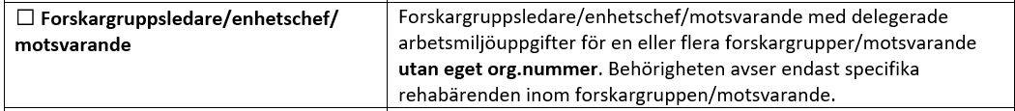

- När HR centralt fått in ansökan läggs personen upp som användare i Adato och meddelar till VHR/motsvarande att det är klart.

- I själva rehabärendet kan man nu koppla användaren till det specifika rehabärendet. Klicka på ”Extra behörighet” som finns under Funktioner/Visa alla.

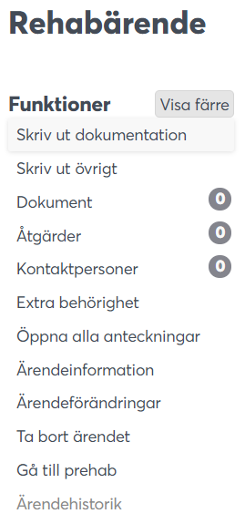

- Formuläret ”Extra behörighet” öppnas. Klicka på Plus-tecknet.

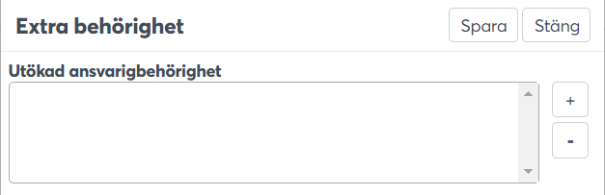

- Formuläret ”Sök ansvarig” öppnas. Skriv in namnet på den som ska ha behörighet och klicka på ”Sök”. Välj rätt person.

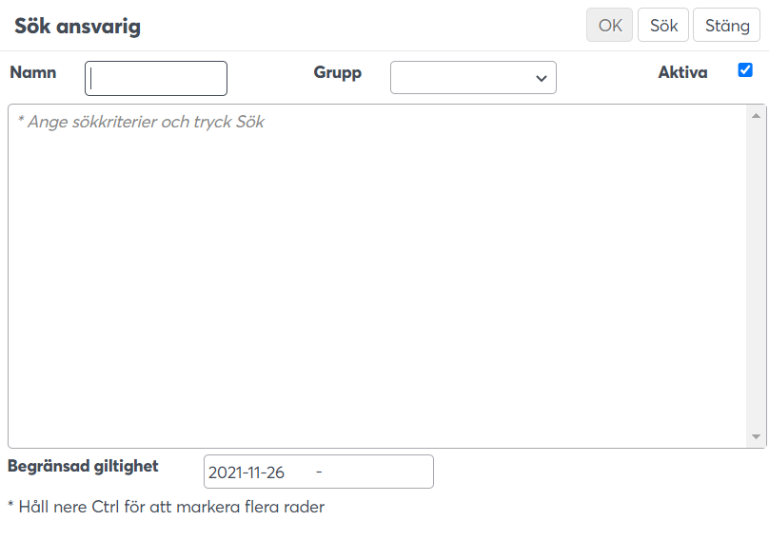

- Om aktuellt kan giltighetsdatum anges i fältet ”Begränsad giltighet”.

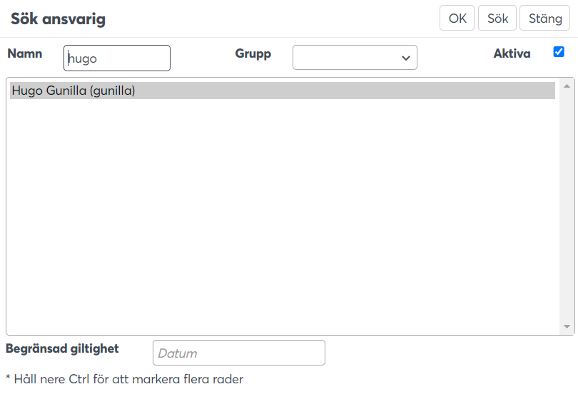

- Klicka på ”Spara”.

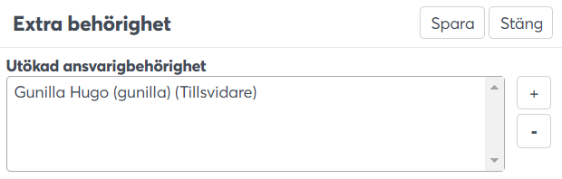
- Systemet visar nu att det finns en Extra behörighet inlagd.

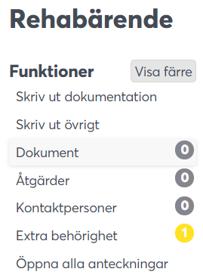

- Klart!

